ИНСТРУКЦИЯ ПО ЭКСПЛУАТАЦИИ

УСТАНОВКА ИЗДЕЛИЯ
Монтаж изделия должна проводить организация, имеющая допуск к монтажным работам.
1. Подготовить ровную горизонтальную поверхность под установку.
2. Пробурить яму на глубину 1200 мм. Дно каждой ямы засыпать щебнем слоем 400мм, для большей устойчивости можно увеличить глубину заливки бетоном.
3. Установить изделие в ямы, залить бетоном до уровня площадки, дать затвердеть.

ПРАВИЛА ТРАНСПОРТИРОВКИ
Изделие должно транспортироваться грузовым транспортом с соблюдением правил для конкретного вида транспорта.

ПРАВИЛА ЭКСПЛУАТАЦИИ
1. Используйте изделие по назначению.
2. Дети до 14 лет допускаются до эксплуатации изделия только под руководством аттестованного инструктора.
3. Проводить тех. обслуживание изделия - не реже одного раза в неделю.
4. Проводить визуальный осмотр изделия и проверять крепежные соединения - ежедневно.

ГАРАНТИЙНЫЕ ОБЯЗАТЕЛЬСТВА
Изготовитель гарантирует соответствие изделия техническим требованиям при соблюдении потребителем условий эксплуатации и хранения и при наличии паспорта на изделие.
Гарантийный срок эксплуатации – 12 месяцев со дня получения изделия потребителем. Гарантийный ремонт осуществляется только при наличии паспорта.

СВЕДЕНИЯ О РЕКЛАМАЦИЯХ
В случае обнаружения дефектов и неисправностей потребитель имеет право предъявить рекламацию в течение 30 дней с момента получения изделия, а Изготовитель обязуется удовлетворить требования по рекламации в течение 30 дней с момента её получения. Гарантийный ремонт осуществляется при наличии паспорта.

СВИДЕТЕЛЬСТВО О ПРОДАЖЕ

Дата ________________________ Подпись продавца __________________

Дата ________________________ Подпись покупателя _______________

ООО «Пумори – Спорт»

Стойка баскетбольная (120х120 мм, щит фанерный, кольцо амортизационное)

Паспорт – описание
Б18.1.000 ПС
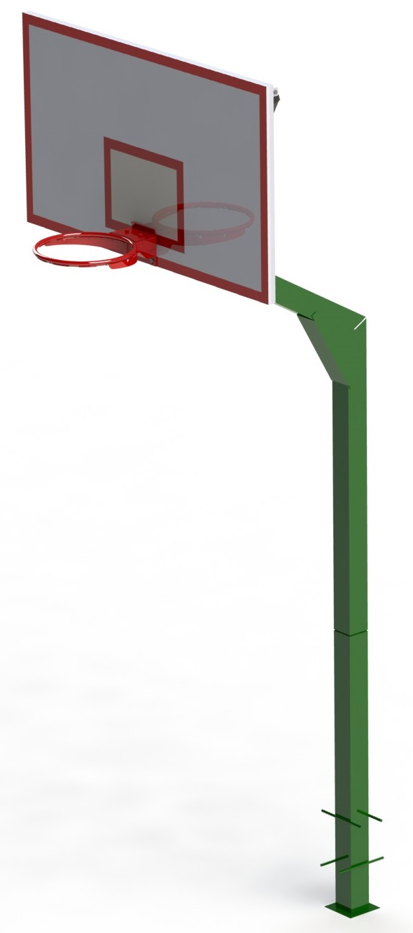
Россия, 620142, г. Екатеринбург, ул. Монтёрская, 3
Тел.: (343) 287-93-70; 287-93-80
E-mail:psp@pumori.ru
www.pumorisport.ru
ТЕХНИЧЕСКОЕ ОПИСАНИЕ

ВВЕДЕНИЕ
Техническое описание предназначено для изучения конструкции и содержит технические данные и сведения об устройстве изделия, необходимые для обеспечения его правильной эксплуатации.

НАЗНАЧЕНИЕ
Стойка баскетбольная является основным спортивным оборудованием, необходимым для игры в баскетбол или стритбол. Рекомендуется для использования на открытых игровых площадках.

ТЕХНИЧЕСКИЕ ДАННЫЕ
Основные размеры (не более):
Длина, мм 2020
Ширина, мм 1800
Высота, мм 4800
Вылет щита, мм 1200
Масса, кг 160

УСТРОЙСТВО ИЗДЕЛИЯ
Используемый сортамент: труба профильная 120х120х6, 40х25х2, 25х25, лист 3 и т.д.
Покрытие: ППП
Прочие материалы: фанера S18.

КОМПЛЕКТНОСТЬ
Изделие поставляется в сборе
1. Стойка 1
2. Кольцо усиленное 1
3. Щит в сборе 1800х1050 1
4. Укосина 2
6. Болт М10х25 4
7. Болт М12х30 4
8. Болт М12х55 2
9. Гайка М10 2
10. Гайка М12 8
11. Шайба 10 4
12. Шайба 12 10

СБОРКА ИЗДЕЛИЯ
Установить щит (3) на стойку (1), затем на щит установить кольцо (2) и закрепить при помощи (7), (9), (11), выровнять положение щита относительно земли и установить укосины (4) закрепленные при помощи (6), (9), (11), после завершения работ по установке стойки смонтировать протектор (5), закрепив ее при помощи (8), (10)

Изготовитель оставляет за собой право на изменения конструкции, не ухудшающие эксплуатационные характеристики изделия.

СВИДЕТЕЛЬСТВО О ПРИЕМКЕ
Заводской №: Б18.1
соответствует техническим требованиям конструкторской документации и признано годным для эксплуатации.

Приемку произвел ________________________ Дата выпуска _________
(роспись)
Приемку произвел ________________________ Дата выпуска _________
(роспись кладовщика ПС)

